Produção
Este capítulo dá instruções para executar a produção.

Avisos de segurança
 | CUIDADO!  Vazamento de fluidos  Na operação é possível encontrar fluidos atrás de armações de bloqueio nas saídas, pontos de coleta de amostra e distribuidores, os quais podem fluir sem controle para o exterior no caso da abertura de alguma destas armações.  Além disso, a presença de mangueiras soltas pode ocasionar risco de tropeços. Um tropeço pode danificar uma conexão de mangueira ou causar o vazamento descontrolado de um fluido.  Há perigo no contato com substâncias corrosivas e irritantes. Existe ainda o perigo de queimaduras pelo contato com fluidos quentes. Além disso, qualquer meio líquido gera perigo de escorregamento sobre superfícies de acesso nos pontos de saída.  As consequências podem ser morte ou lesões gravíssimas.  - Não abrir as armações nas saídas, pontos de coleta de amostra e distribuidores durante a produção, se não houver motivo relacionado com o processo técnico.  - Se necessário tecnicamente, abrir a armação com cuidado e sem movimentos bruscos.  - Controlar a remoção de fluidos ou resíduos de fluidos.  - Se necessário, providenciar recipientes adequados para a coleta dos fluidos dos vazamentos, quando não houver nenhum sistema de drenagem central ou se o tipo de fluido não o permitir de outra forma.  - Durante os processos de preparação, certificar-se sempre que possível de que atrás das válvulas a serem abertas não haja nenhum ou somente pequenas quantidades de fluido.  - Dependendo do tipo de fluido que esteja vazando, utilizar o vestuário de proteção necessário.  - Para este fim, se necessário, observar a folha de dados de segurança do respectivo fluido.  - Usar sapatos de segurança com solado antiderrapante.  - Secar as superfícies inundadas imediatamente.  - Prender as mangueiras soltas para evitar risco de tropeços.

ATENÇÃO!
Sistema sujeito a pressão
Existe risco de lesão por causa de peças ou meios que podem ser expulsos ao abrir componentes, recipientes ou tubulações sujeitos a pressão.
As consequências podem ser morte ou lesões gravíssimas.
- Antes do início da atividade, aliviar o sistema e os componentes (remover a pressão) e esvaziá-los.

Requisitos
- As válvulas de bloqueio na tubulação de produção estão abertas.
- A tensão de comando está ligada.

Preparar

Selecionar tipo
Pessoal: | - Operadores
- No painel de controle, escolher a máquina sem componentes.
- Pressionar “Tipo è Seleção de tipo”.
- Selecionar a receita a ser produzida.
É possível mudar os parâmetros de receitas apresentadas, através de “Tipo è Gerenciamento de tipos”

Selecionar programa de produção
Pessoal: | - Operadores
- No painel de controle, selecionar a máquina sem componente.
- Pressionar em “Programas è Seleção de programa”.
- Pressionar em “CP Produção”.
- A tela muda para a janela para selecionar a produção.

Retirada de amostras do produto
ATENÇÃO!
Líquidos corrosivos ou quentes
Durante a limpeza, esterilização e produção, líquidos corrosivos ou quentes estão presentes em componentes e tubulações. Estes líquidos corrosivos ou quentes escapam para fora.
Se os líquidos entrarem em contato com a pele, existe o risco de ferimentos devido a queimaduras químicas ou combustão. Se estes fluídos entrarem em contato com os olhos, existe o risco de danos ou perda de visão.
As consequências podem ser morte ou lesões gravíssimas.
Utilizar equipamento de proteção pessoal:
- Vestuário de proteção
- Luvas
- Óculos de segurança
- Calçados de proteção

CUIDADO!
Superfícies quentes
Fluídos quentes fluem através das tubulações, componentes, caldeira e bicos. As superfícies dos componentes alcançam temperaturas elevadas.
Há risco de queimaduras.
As consequências podem ser lesões leves ou mínimas.
- Utilizar equipamento de proteção pessoal.
- Luvas de proteção
- Vestuário de proteção
- Trabalhar com cautela e segurança.

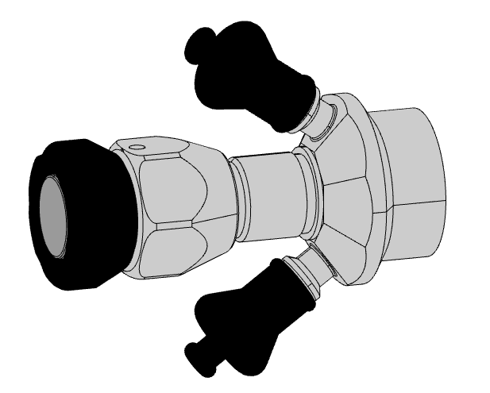
Figura Erro! Nenhum texto com o estilo especificado foi encontrado no documento.-1: Válvula de coleta de amostras
Pessoal:  Equipamento de proteção: | - Pessoal do laboratório  - Luvas de segurança resistentes a ácidos e soluções cáusticas  - Óculos de segurança

- Coloque um acessório de extração adequado na saída.
 | Para produtos com alta capacidade de espumagem, como p.ex. cerveja, o uso de um tubo espiral é recomendado.

- Esterilize a válvula de amostragem e o acessório de extração com desinfetante.
- A amostra não será contaminada com microrganismos da válvula de amostragem.
- Segurar um recipiente adequado embaixo da saída na válvula de coleta de amostras.
- Abrir a válvula de coleta de amostras.
- Quando uma quantidade suficiente de amostra tiver sido removida, feche a válvula.
- Remover os resíduos do meio removido na válvula de amostragem, por meios adequados, como p.ex. água.
- Remover o acessório de extração.

Reiniciar processo
Pessoal: | - Pessoal do laboratório
Se a amostra de produto não estiver OK, é necessário reiniciar o processo.
- Pressionar a tecla “Lavar linha de produto” em “Programas è Opções de Programa”.
- A linha de produto é limpa de resíduos e preparada para realizar uma nova receita.
- Realizar a configuração dos parâmetros da receita em “Tipo è Gerenciamento de tipos”
- Selecionar o programa de produção.
- Coletar outra amostra de produto na válvula de coleta de amostras.
- Se a amostra de produto estiver OK, iniciar a produção.
- Se a amostra do produto não estiver OK, reiniciar o processo novamente.

Iniciar
Pessoal: | - Operadores
- No painel de controle, pressionar o botão luminoso [Iniciar Máquina].

Monitorar
Pessoal: | - Operadores
Durante a produção, observar o seguinte:
- Pressão do gás de pressurização.
- Pressão e temperatura do produto que está sendo produzido.
- Válvula de escape no distribuidor de válvulas.
- Ruídos do funcionamento da máquina.

Parar
Pessoal: | - Operadores
- No painel de controle, pressionar o botão luminoso [Parar].

Encerrar
Esvaziar e terminar
Pessoal: | - Operadores
- No console, pressionar “Programas è Tela de etapas”.
- Selecionar a função “Reset”.
- O processamento é encerrado e o programa retorna para o estado inicial.
- No console, pressionar o botão luminoso [Parar].
- Seguir as instruções do console.

